
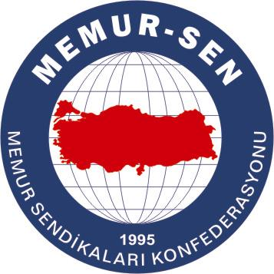
EĞİTİMCİLER BİRLİĞİ SENDİKASI

MEMUR-SEN KONFEDERASYONU
EĞİTİM-BİR-SEN GENEL MERKEZİ
BASIN AÇIKLAMASI

30 Temmuz 2007

İşte en büyük tehlike!
SORUNLARDAN NEMALANMA

Bilindiği gibi sendikamız geçen ay “Türkiye’de Demokrasi Kültürü ve Siyasal Durum Analizi” başlığı altında hem soru sayısı hem de alan bakımından geniş bir anket çalışması yaptı. Anketimizin sonuçlarını da kamuoyuyla paylaştık. Anketimiz çeşitli bölümleriyle medyada geniş bir yankı uyandırmasının memnuniyetini yaşadık. Ancak her zaman olduğu gibi zihinsel körlükle olaylara yaklaşıp gerilim stratejisini yegane varlık nedeni gören güruh yine okuduğunu anlayamama özrüyle konuya eğilip, buradan acaba ekmek çıkarabilir miyim bahtsızlığıyla olaya yaklaşmış ve bunu da bir marifetmiş gibi sitesinde yayımlamıştır.
Bu zümrenin ülkenin sorunlarının çözümünden yana olmaktan ziyade, sorunlardan nemalanma asalaklığını hedeflediklerini artık bütün ülke bilmektedir.
Hazırlamış olduğumuz anket raporunda söylediğimiz gayet açık ve nettir. “Bölücülük bir ülke için öncelikli tehdit midir?” diye soruyoruz. Bu soruya %81 lik bir kesim evet diyor. Aslında % 100 lük bir rakam çıkmaması şaşırtıcıdır. İşte raporumuzda dikkat çektiğimiz nokta; “toplumun % 81 lik bölümünün bölücülüğü tehlike görmesi, toplumumuzun % 81’i ülkemiz bölünecek korkusu ile yaşıyor manasına gelmez” anlamındadır. Bu cümleyi malum zihniyetin sitelerinde yazdıkları biçiminde okumaları ancak onların başarabileceği bir kabiliyettir(!)

